**FORMATO PARA EL DESARROLLO DE COMPONENTE FORMATIVO**

|  |  |
| --- | --- |
| PROGRAMA DE FORMACIÓN | DESPOSTE Y CORTES DE CANALES GANADO BOVINO |

|  |  |  |  |
| --- | --- | --- | --- |
| COMPETENCIA | 29080100. Obtener postas de carnes según solicitud del cliente. | RESULTADOS DE APRENDIZAJE | 290801001-03. Identificar las herramientas y utensilios para el desposte y corte, con base en los estándares establecidos. |

|  |  |
| --- | --- |
| NÚMERO DEL COMPONENTE FORMATIVO | 03 |
| NOMBRE DEL COMPONENTE FORMATIVO | Calidad cárnica, topografía y cortes básicos de la canal delantera |
| BREVE DESCRIPCIÓN | El componente formativo aborda la calidad cárnica, los factores que la afectan (especie, raza, alimentación, edad, sexo y manejo), la composición química de la carne, análisis de peligros y puntos críticos de control en su procesamiento. También cubre la osteología bovina y describe los cortes principales de la canal delantera, tanto para mercados internos como internacionales, resaltando su importancia comercial. |
| PALABRAS CLAVE | Calidad, carne, cortes, osteología, peligros. |

|  |  |
| --- | --- |
| ÁREA OCUPACIONAL | 2 - CIENCIAS NATURALES, APLICADAS Y RELACIONADAS |
| IDIOMA | Español |

1. **TABLA DE CONTENIDOS:**
2. Factores que afectan la calidad de la carne
3. Composición de la carne
   1. Componentes químicos
   2. Conceptos bioquímicos
   3. Calidad microbiológica
4. Análisis de peligros y puntos críticos de control
5. Osteología: estudio de los huesos
6. Cortes primarios de la canal bovina
7. **INTRODUCCIÓN**

|  |  |
| --- | --- |
| Colombia ha transformado su cadena cárnica, especialmente en el consumo, lo cual se refleja en la presentación de los puntos de venta. Además, se han implementado cambios significativos en la calidad y evaluación microbiológica de la carne, adoptando resoluciones y decretos que exigen un cambio de mentalidad y la certificación en normas de buenas prácticas para garantizar la inocuidad del producto en el mercado. | The production line in the food factory specializes in the manufacturing of meat-based food products. |

Este esfuerzo no ha sido en vano, ya que el cambio cultural en los consumidores, quienes son clave para el éxito de estas iniciativas, se ha convertido en el factor más variable de la cadena, condicionando los productos a sus exigencias y necesidades.

|  |  |
| --- | --- |
| Succulent fatty meat linked to the spine of livestock. | Por lo tanto, es fundamental seguir mejorando los estándares de calidad para ofrecer, día a día, un producto cárnico que cumpla con las expectativas del mercado, tanto a nivel nacional como internacional. |

1. **DESARROLLO DE CONTENIDOS:** 
   * + 1. **Factores que afectan la calidad de la carne**

La calidad de la carne puede clasificarse en dos grandes categorías según la percepción del cliente:

La calidad de la carne está influenciada por diversos factores, tanto internos como externos, que incluyen el manejo y almacenamiento. Los factores principales que determinan el grado de calidad son: especie, raza, alimentación, edad, sexo y zona anatómica.

|  |
| --- |
| Slide  CF03_1_Factores que afectan la calidad de la carne |

* + - 1. **Composición de la carne**

|  |  |
| --- | --- |
| La carne está compuesta por tejido **muscular, conjuntivo, adiposo y nervioso;** estos tejidos se transforman en carne a través de procesos bioquímicos y físicos que ocurren después del sacrificio. | bistecs de carne cruda fresca en una tabla de cortar de madera acompañados de romero, tomates, ajo y especias |

Con la muerte del animal, se activa el proceso de **apoptosis o muerte celular.** Las reservas de **glucógeno presentes en el músculo** se utilizan para formar ácido láctico, lo que disminuye el pH debido a su acidez, iniciando así la conversión del músculo en carne.

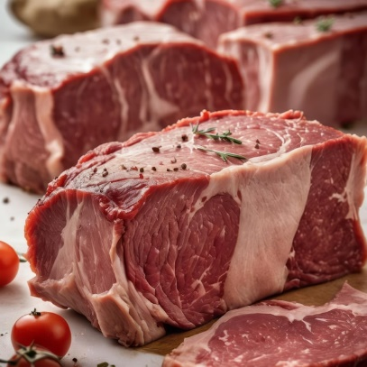

Si el glucógeno muscular es insuficiente debido a situaciones de estrés, el **pH final** de la carne puede ser **alcalino,** superando un potencial de hidrogeniones de 6.0. En este caso, se estaría hablando de carne *DFD* (Dark Firm Dry) o *DFDB* (Dark Firm Dry Beef), por su traducción, **"Carne de Res Oscura, Firme y Seca."**

**El estrés**

Durante el sacrificio, varios factores pueden afectar negativamente el producto final destinado al consumidor. El estrés pre-mortem en los animales puede provocar la liberación de grandes cantidades de adrenalina y un desgaste energético considerable. Las causas más comunes de estrés en bovinos de carne incluyen:

|  |  |
| --- | --- |
| Truck Transporting Cattle Herd on Rural Road Through Pastoral Landscape |  |

**2.1. Componentes químicos**

Los componentes químicos de la carne incluyen agua, proteínas, grasas y una pequeña cantidad de carbohidratos.

**Agua**

La cantidad de agua en la carne está directamente relacionada con el contenido de grasa y varía entre el **60 %** y el **80 %.** El agua contribuye a la jugosidad y a otros atributos como la textura, el color y la firmeza de la carne.

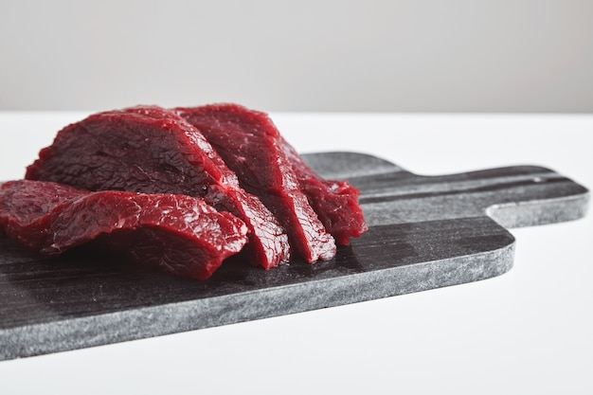

**Proteínas**

Las proteínas de la carne se dividen en tres grupos principales:

Aquí tienes la tabla con la información solicitada:

|  |  |  |
| --- | --- | --- |
|  | |  | | --- | | Acordeón  CF03_2.1_Proteínas | |

**Elastina**

Presente en el tejido conectivo, especialmente en ligamentos, vasos linfáticos y arterias. Es una proteína rica en glicina y muy insoluble.

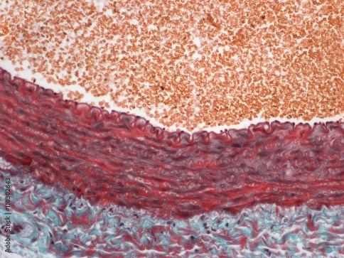

**Reticulina**

Estas fibras rodean los vasos linfáticos y, aunque se encuentran en cantidades mínimas, no son significativas desde el punto de vista bromatológico.

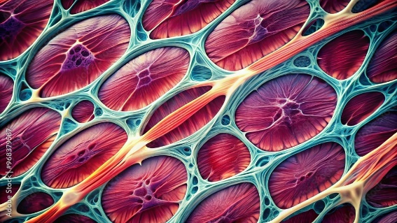

**Grasas**

El contenido de grasa en la carne varía considerablemente y depende de la proporción grasa-agua. La grasa acumulada en los bovinos se distribuye en cuatro zonas:

|  |  |
| --- | --- |
| Juicy raw meat cut. Beef entrecote slice isolated transparent png. |  |

El principal factor que afecta la presencia y composición de la grasa es la especie. **La raza, edad y sexo también influyen en la cantidad de grasa.** Las hembras tienden a acumular más grasa debido a su condición, y los machos castrados presentan mayores depósitos de grasa. Factores extrínsecos, como la alimentación, también impactan la acumulación de grasa.

|  |  |
| --- | --- |
| raw kobe meat with fat marbling closeup | Esto sucede porque la mayoría de las hormonas destinadas a la producción se originan a partir del colesterol. Al no haber producción hormonal debido a la pérdida de libido por la castración, la grasa se acumula en los depósitos. |

**Carbohidratos**

|  |  |
| --- | --- |
| Los carbohidratos representan menos del 1 % de la carne, siendo el glucógeno el más importante. Este polímero de alfa-D-glucosa con enlaces (alfa 1-4) y (alfa 1-6) es la fuente de energía del músculo. Parte del glucógeno se consume durante el *rigor mortis*. | Glucagon-like peptide 1 (GLP1, 7-36) molecule, a potent antihyperglycemic hormone. A neuropeptide and an incretin, chemical structure. treatment of diabetes, Molecular surface, 3d render |

La cantidad de glucógeno depende de varios factores:

Además de carbohidratos, la carne contiene nitrógeno no proteico, taurina, carnosina, tiamina, piridoxina, cianocobalamina (vitaminas del complejo B), fosfato de creatina, ATP y minerales como zinc, hierro, cobre, fósforo, potasio, magnesio y selenio.

**2.2. Conceptos bioquímicos**

Los conceptos bioquímicos relacionados con la carne incluyen:

**2.3. Calidad microbiológica**

|  |  |
| --- | --- |
| La carne, al contener un 75 % de agua, es un medio adecuado para el crecimiento de microorganismos. Es fundamental que la relación entre glucógeno y ácido láctico sea la correcta, ya que la acidez producida por el ácido láctico retrasa la proliferación de colonias microbianas, evitando cambios en la estructura, olor y la rancidez de la carne. | Close-up of raw ground meat on a plate beside a microscope, symbolizing food safety and quality control in the laboratory. |

Después de 3 o 4 días de almacenamiento en refrigeración (menos de 4 °C), la carne se vuelve más flácida debido a la **"resolución del rigor",** un proceso causado por la acción enzimática durante el periodo *post-mortem* que suaviza la carne.

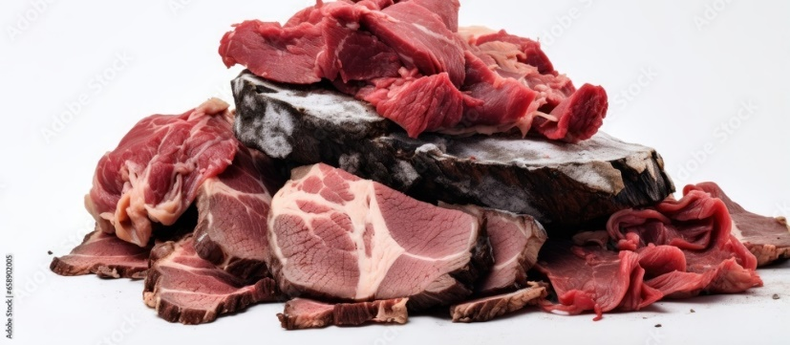

El entorno puede influir en la contaminación de la carne, ya que los residuos de estiércol, orina y otros contaminantes del suelo pueden entrar en contacto con los animales.

|  |
| --- |
| PESTAÑAS  CF03_2.3_Calidad microbiológica |

**3. Análisis de peligros y puntos críticos de control**

En la industria alimentaria, es común encontrar situaciones críticas que pueden comprometer la seguridad del producto. El *Análisis de Peligros y Puntos de Control Críticos* (APPCC o *HACCP*, por sus siglas en inglés) es un método específico diseñado para identificar peligros microbiológicos, físicos o químicos a lo largo del proceso y establecer medidas preventivas.

**Tabla 1.** Análisis de Peligros y Puntos de Control Críticos

|  |  |  |  |
| --- | --- | --- | --- |
| **Etapa del proceso**  **Microbiológicos** | **Peligros encontrados**  **Físicos** | **Puntos de control**  **Químicos** | **Medidas preventivas** |
| Oreado y refrigeración de la canal bovina | Contaminación por agentes microbianos | Temperaturas incorrectas | Verificación y control de la temperatura en cámara de refrigeración. Control de ingreso de canales y tiempo de refrigeración. |
| Transporte de la canal desde el cuarto frío a la sala de desposte | Contaminación cruzada | Cambio brusco de temperatura, manejo inadecuado de la canal | Plan de mantenimiento de equipos de refrigeración. |
| Recibo de canales en cuarto de desposte | Mal manejo de canales, presencia de grasa de las poleas transportadoras |  | Plan de mantenimiento de equipos de transporte, verificación de protocolos de Buenas Prácticas de Manipulación. |
| Banda de transporte | Incremento de microorganismos | Presencia de metal de cuchillos o de *chairas*, presencia de jabón por mal lavado | Control del buen estado de las herramientas de trabajo, lavado y desinfección de instalaciones bajo lineamientos establecidos. |
| Zona de empaque | Presencia de cabellos del operario empacador | Presencia de jabón por mal lavado | Verificación del uso de cofias o mallas, supervisión de protocolos de desinfección. |

Los peligros críticos incluyen agentes microbianos, mal manejo de temperaturas y una inadecuada manipulación. Las zonas críticas establecidas fueron:

El sistema *HACCP* debe seguir siete principios clave:

|  |  |
| --- | --- |
| Watercolor Illustration of Meat Processing Line in a Factory.  984480433 | 1. Realizar un análisis de peligros e identificar las medidas preventivas. 2. Determinar los puntos críticos de control (PCC). 3. Establecer límites críticos. 4. Implementar un sistema de monitoreo de los PCC. 5. Establecer acciones correctivas cuando un PCC no esté bajo control. 6. Verificar si el sistema HACCP está funcionando de manera adecuada. 7. Documentar todos los procedimientos y registros pertinentes. |

**4. Osteología: estudio de los huesos**

El aparato locomotor es un sistema orgánico complejo cuya función central es realizar un trabajo mecánico. Se compone principalmente de huesos y músculos, que dan forma y estructura al cuerpo, permitiendo la locomoción. También incluye cartílagos, ligamentos y articulaciones.

Los tipos de esqueleto son:

|  |
| --- |
| Infografía interactiva  CF03_4_Osteología: estudio de los huesos |

**Osteología básica bovina**

La mayoría de las regiones del cuerpo del animal están determinadas por los huesos. Para hacer referencia a una zona específica, se debe recurrir a la anatomía topográfica.

**Clasificación de los huesos**

Los huesos se clasifican de acuerdo con su tamaño y forma en:

|  |
| --- |
| Video  CF03_4_Clasificación de los huesos |

1. **Cortes primarios de la canal bovina**

Los cortes primarios de la canal bovina representan las secciones principales en las que se divide el cuerpo del animal después del sacrificio.

**Figura 1.** Cortes primarios de la canal bovina

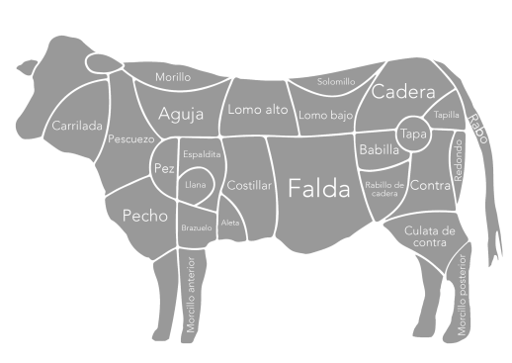

*Nota*. Scoolinary. (2022)

**Cortes primarios de la canal del bovino para los mercados internos y externos**

La media canal bovina, además de dividirse en cuartos, puede presentarse de distintas formas según el mercado de destino. En Colombia, generalmente se separa en cuartos delantero y trasero, mientras que algunos mercados internacionales pueden solicitar cortes específicos.

|  |
| --- |
| Acordeón  CF03_5_Cortes primarios de la canal bovina |

**Cortes del cuarto delantero de la canal bovina**

Los cortes del cuarto delantero del bovino varían según el comprador. En Colombia, los cortes comerciales establecidos son:

|  |
| --- |
| SLIDE  CF03_5_Cortes del cuarto delantero de la canal bovina |

1. **SÍNTESIS**

A continuación, se presenta una síntesis de la temática estudiada en el componente formativo.

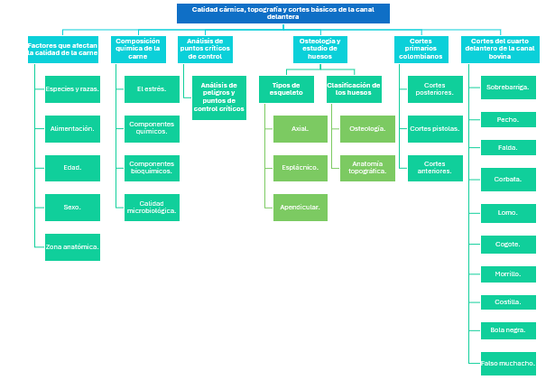

1. **ACTIVIDADES DIDÁCTICAS (Se debe incorporar mínimo 1, máximo 2)**

|  |  |
| --- | --- |
| DESCRIPCIÓN DE ACTIVIDAD DIDÁCTICA | |
| Nombre de la Actividad | Calidad cárnica y procesamiento de la canal delantera |
| Objetivo de la actividad | Identificar los principales factores que influyen en la calidad cárnica, comprendan la composición química de la carne y reconozcan los cortes básicos de la canal delantera. |
| Tipo de actividad sugerida | Cuestionario |
| Archivo de la actividad  (Anexo donde se describe la actividad propuesta) | *CF03_Actividad didactica* |

1. **MATERIAL COMPLEMENTARIO:**

|  |  |  |  |
| --- | --- | --- | --- |
| Tema | Referencia APA del Material | Tipo de material  (Video, capítulo de libro, artículo, otro) | Enlace del Recurso o  Archivo del documento o material |
| Factores que afectan la calidad de la carne | Asocebu Colombia. (2020). Factores que afectan la calidad de la carne. [Archivo de video] Youtube. | Video | <https://www.youtube.com/watch?v=_YdFTq2TLgA&ab_channel=AsocebuColombia> |
| Composición de la carne | BM Editores. (2018). Carnes y Derivados. Composición y Propiedades. | Artículo | <https://bmeditores.mx/porcicultura/carnes-y-derivados-composicion-y-propiedades/> |
| Conceptos bioquímicos | Andújar, G., Pérez, D., & Venegas, O. (2003). *Química y bioquímica de la carne y los productos cárnicos*. Libros sobre Ciencia y Tecnología de la Carne y Productos Cárnicos. ISBN 978-959-16-1059-1. | Documento | <https://www.researchgate.net/publication/322583249_Relacion_entre_las_caracteristicas_de_los_transportes_con_las_caracteristicas_nutricionales_de_la_carne_porcina_destinada_a_consumo_humano_en_el_Valle_de_Aburra_2017/fulltext/5a6145790f7e9b6b8fd3efb3/Relacion-entre-las-caracteristicas-de-los-transportes-con-las-caracteristicas-nutricionales-de-la-carne-porcina-destinada-a-consumo-humano-en-el-Valle-de-Aburra-2017.pdf> |
| Calidad microbiológica | Jiménez Edeza, Maribel, Chaidez Quiroz, Cristóbal, & León Félix, Josefina. (2012). Calidad microbiológica de carne de res comercializada en el mercado municipal de Culiacán, Sinaloa. *Veterinaria México*, *43*(4), 273-284. | Artículo | <http://www.scielo.org.mx/scielo.php?script=sci_arttext&pid=S0301-50922012000400002&lng=es&tlng=es>. |
| Osteología: estudio de los huesos | Jordano Castillo (2021). Sistema Óseo Bovino. [Archivo de video] Youtube. | Video | <https://www.youtube.com/watch?v=hcnz_7oTtkQ&ab_channel=JordanoCastillo> |
| Cortes primarios de la canal bovina | Ecosistema de Recursos Educativos. (2018). Pasos para el desposte de una canal delantera bovina [Archivo de video] Youtube. | Video | [Pasos para el desposte de una canal delantera bovina - YouTube](https://www.youtube.com/watch?v=Fc0-hgIVI58&t=2s&ab_channel=EcosistemadeRecursosEducativos) |

1. **GLOSARIO:**

|  |  |
| --- | --- |
| TÉRMINO | SIGNIFICADO |
| Calidad cárnica: | conjunto de características que determinan la aceptabilidad de la carne, como color, terneza y jugosidad. |
| Raza: | clasificación genética de los bovinos que influye en la calidad de la carne producida. |
| pH: | medida de acidez o alcalinidad de la carne, que afecta su color y conservación. |
| DFD (Dark Firm Dry): | carne oscura, firme y seca, producida por un ph elevado debido al estrés antes del sacrificio. |
| PSE (Pale Soft Exudative): | carne pálida, blanda y exudativa, resultado de estrés en el animal y un ph bajo. |
| Glucógeno: | reserva de carbohidratos en el músculo, clave en la transformación de músculo a carne. |
| Colágeno: | proteína del tejido conectivo que afecta la terneza de la carne, aumentando con la edad del animal. |
| Cortes primarios: | principales secciones en las que se divide la canal bovina, como el cuarto delantero y trasero. |
| HACCP: | sistema de análisis de peligros y puntos críticos de control en la producción de alimentos. |
| Osteología: | estudio de los huesos del bovino, relevante para la identificación de cortes de carne. |

1. **REFERENCIAS BIBLIOGRÁFICAS:**

Ácido Hialurónico. (2018). *Elastina, qué es, para qué sirve, función y dónde se encuentra*. <https://www.acidohialuronico.org/elastina-funcion-para-que-sirve/>  
Agroinformación. (2014). *Autorizan el uso del logotipo Raza Autóctona a los criadores de la Raza Morucha Selecta*. <http://www.agroinformacion.com/autorizan-el-uso-del-logotipo-%C2%93raza-autoctona%C2%94-a-los-criadores-de-la-raza-morucha-selecta/>  
Bavera, G. A. (2008). *Regiones del exterior del bovino*. <http://www.produccion-animal.com.ar/informacion_tecnica/exterior/01-regiones_del_exterior_del_bovino.pdf>  
Castilla y León. (2014). *Suben los cereales, pero bajan el bovino de carne, los tostones y los lechones en la sesión del 12 de mayo de la Lonja de Salamanca*. <http://www.agronewscastillayleon.com/suben-los-cereales-pero-bajan-el-bovino-de-carne-los-tostones-y-los-lechones-en-la-sesion-del-12-de>  
Castrillón, D. (2014). *Informe: Cuidados que usted debe tener con la carne que consume*. <https://www.contextoganadero.com/ganaderia-sostenible/informe-cuidados-que-usted-debe-tener-con-la-carne-que-consume>  
FAO. (2018). *Definición de criterio microbiológico*. <http://www.fao.org/docrep/W6419S/w6419s0g.htm>  
Fonseca, P. (2016). *Informe: Así funcionan los ciclos productivos de las ganaderías*. <https://www.contextoganadero.com/ganaderia-sostenible/informe-asi-funcionan-los-ciclos-productivos-de-las-ganaderias>  
García, A. (2018). *La carne no es tan mala como la pintan*. <https://www.elmundo.es/vida-sana/bienestar/2018/03/18/5aabc304e5fdea8f538b463c.html>  
König, H. E., & Liebich, H. G. (2015). *Anatomie der Haussäugetiere*. Schattauer.  
Lomiwes, D. (2018). *pH de la carne*. <https://www.researchgate.net/figure/The-colour-of-meat-at-various-pH-levels-MIRINZ-Food-Technology-and-Research-1999-With_fig1_45162721>  
Lurueña, M. A. (2013, noviembre 15). *¿Por qué algunos filetes pierden tanta agua?* [Blog]. <http://www.gominolasdepetroleo.com/2013/11/por-que-algunos-filetes-pierden-tanta_15.html>  
Madrigal, K. (2014). *País será sede de reunión mundial de productores de ganado Jersey*. <https://www.larepublica.net/noticia/pais-sera-sede-de-reunion-mundial-de-productores-de-ganado-jersey>  
Monteiro, A. C. (2016). *Principales factores que afectan a la calidad de la carne bovina (II)*. <https://foroagroganadero.es/principales-factores-que-afectan-a-la-calidad-de-la-carne-bovina-ii/>  
Peluffo, M., & Monteiro, M. (2002). *Terneza: Una característica a tener en cuenta*. <http://www.ipcva.com.ar/vertext.php?id=125>  
Quiroga, G. (2008). *Calidad y cortes de la canal bovina para el mercado interno y exigencias internacionales*. Secretaría de Agricultura y Desarrollo Rural, Gobernación de Cundinamarca.  
Razas Bovinas de Colombia. (2018). *Raza Aberdeen Angus*. <https://razasbovinasdecolombia.weebly.com/aberdeen-angus.html>  
Secretariat for Agriculture, Livestock, Fisheries and Food. (s.f.). *Beef cuts*. [http://www.minagri.gob.ar/sitio/areas/bovinos/informacion_interes/informes/_archivos//000018_Nomencladores/000000-%20Presentaci%C3%B3n%20glosario%20de%20cortes%20bovinos,%20porcinos%20y%20ovinos.pdf](http://www.minagri.gob.ar/sitio/areas/bovinos/informacion_interes/informes/_archivos/000018_Nomencladores/000000-%20Presentaci%C3%B3n%20glosario%20de%20cortes%20bovinos,%20porcinos%20y%20ovinos.pdf)  
Servicio Nacional de Aprendizaje (SENA) en convenio con Super Inter Supermercados. (2014). *Pasos para el desposte de una canal delantera bovina*. Armenia: Autor.  
Super Inter Supermercados. (2018). *Carne de res*. Cali: Autor.  
Xunta de Galicia. (s.f.). *Rigidez*. <https://www.edu.xunta.es/espazoAbalar/sites/espazoAbalar/files/datos/1464947489/contido/52_rigidez.html>

Scoolinary. (2022). Partes de la vaca: mejores cortes de vacuno. <https://blog.scoolinary.com/las-piezas-de-la-carne-de-vacuno>

1. **CONTROL DEL DOCUMENTO**

|  |  |  |  |  |
| --- | --- | --- | --- | --- |
|  | Nombre | Cargo | Dependencia  *(Para el SENA indicar Regional y Centro de Formación)* | Fecha |
| Autor (es) | Jorge Iván Cifuentes García | Experto temático | Regional Quindío - Centro Agroindustrial | 2018 |
| Paola Alexandra Moya | Evaluadora instruccional | Regional Antioquia - Centro de Servicios de Salud | 2024 |
|  | Olga Constanza Bermúdez Jaimes | Responsable Línea de Producción Antioquia | Regional Antioquia - Centro de Servicios de Salud | 2024 |

1. **CONTROL DE CAMBIOS**

**(Diligenciar únicamente si realiza ajustes a la Unidad Temática)**

|  |  |  |  |  |  |
| --- | --- | --- | --- | --- | --- |
|  | Nombre | Cargo | Dependencia | Fecha | Razón del Cambio |
| Autor (es) |  |  |  |  |  |